Upute:
Na radnoj površini se nalazi mapa Provjera Word. Preimenujte tu mapu u Ispit Word Ime i prezime Razred. Unutar mape se nalazi dokument Ledenjaci.docx kojeg trebate oblikovati.
2 | Postavite na kraju dokumenta lijevi tabulator na 3 cm te ga primjenite i napišite svoje ime i prezime. Označi svoje ime i prezime te promijenite pismo u Monotype Corsiva i veličinu slova na 22.
1 | Otvorite dokument Ledenjaci.docx. Umetnite kao vodeni žig (engl. watermark) sliku nastajanje ledenjaka.jpeg koja se nalazi u mapi Ispit Word Ime i prezime Razred.
1 | Označi cijeli dokument te ga poravnaj obostrano.
2 | Na sliku koja se nalazi u poglavlju Povijest ledenjaka napišite tekst Ledenjaci.  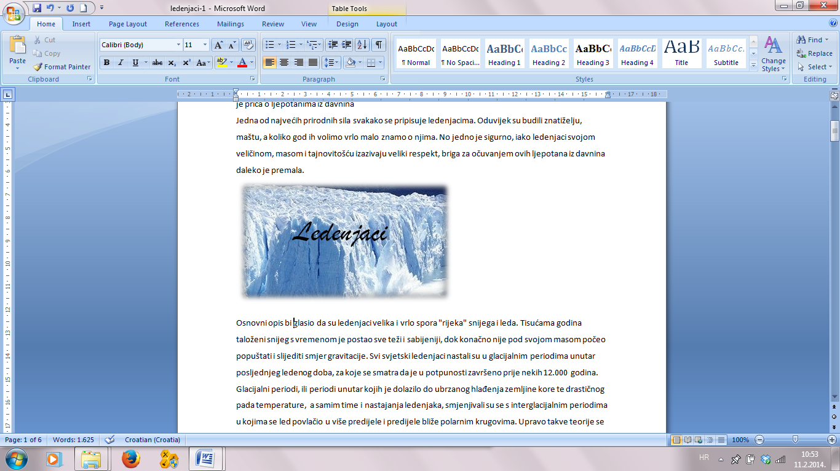
2,5 | Umetni novu praznu stranicu. U podnožje svih stranica osim prve stranice treba umetnuti datum i vrijeme..  Datum i vrijeme poravnajte u desno. Udaljenost podnožja od ruba papira neka bude 1.9 cm.
2 | Naslove odlomaka formatirajte na odgovarajući način (naslovi 1 razine i naslovi 2 razine), te ih hijerarhijski numerirajte. Svaki naslov prve razine mora biti na novoj stranici (koristiti prijelom stranice).
2,5 | Na prvu praznu stranicu umetni tablicu sadržaja. U sadržaju se trebaju nalaziti naslovi poglavlja i potpoglavlja. Tekst unutar tablice sadržaja treba biti Monotype Corsiva, veličine 14, podebljano.
1 | Označite cijeli tekst u dokumentu i promijenite razmak(engl. spacing) iza(tj. ispod) odlomka na 9 točaka(engl. pt).
2 | Naslov „Povijest ledenjaka“ uredi tako da bude ukošen, proširenog razmaka između znakova.
1 | Označite sve osim sadržaja u dokumentu Ledenjaci.docx, te promijeni pismo u Times New Roman.
1 | Prored cijelog dokumenta postaviti na 1,5 redak.
1 | Uvucite odlomak Nalazi se u Alpama…(1.1 potpoglavlje) 2 cm od lijevog ruba i 1,5 cm od desnog ruba.
1 | Postaviti lijevu i desnu marginu(rubnicu) na vrijednost 2,65cm, a gornju i donju na 2,8cm.
1 | Promijenite veličinu fonta cijelog dokumenta na 12 točaka (engl. pt).
1 | Napišite formulu za volumen kugle ispod poglavlja Povijest ledenjaka…
1 | Dokument Ledenjaci.docx pospremite u svoju mapu Ispit Word na pod nazivom Povijest ledenjaka.docx u Ispit Word Ime i prezime Razred.docx.
23 | Ostvareni bodovi:

